# OPEN STREETMAP

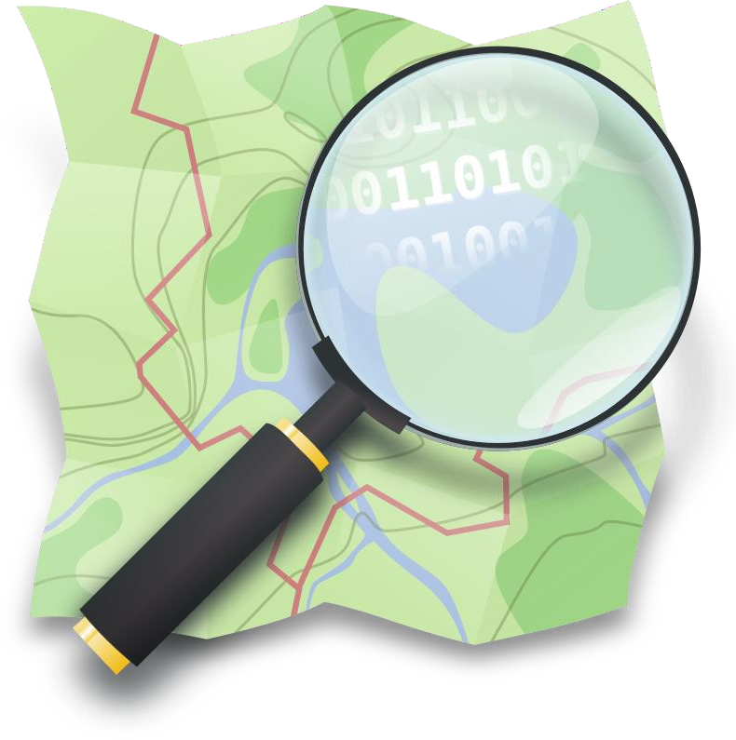

RESUME

Dans cet article nous allons vous présenter un logiciel nommé Open StreetMap, qui est un projet collaboratif de cartographie en ligne qui vise à constituer une base de données géographique libre du monde, en utilisant le système GPS et d’autres données libres. Il est devenu une alternative fiable aux applications de cartographie commerciales et propriétaires en offrant un accès libre et gratuit à des données géographiques précises. Tout au long de notre étude, nous allons examiner le logiciel proprement dit, les avantages de Open streetMap, comment les données sont collectées, les fonctionnalités du logiciel et enfin le résultat que l’on obtient après son utilisation.

# INTRODUCTION

Dans le monde de plus en plus numérique, la cartographie en ligne est devenue une partie intégrale de la vie quotidienne. De nombreuses entreprises, gouvernements, universités, organisations à but non lucratif et particuliers utilisent des applications de cartographie en ligne pour des activités aussi diverses que la planification des itinéraires, la surveillance des populations animales, la planification d’urgence, la cartographie des risques et la visualisation de données et bien plus encore. Cependant, la cartographie en ligne open source qui offre une alternative libre, gratuite et collaborative aux entreprises, aux gouvernements et aux particuliers.

## MATERIEL ET METHODOLOGIE

OpenStreetMap utilise des méthodes de collecte de données telles que le crowdsourcing, la télédétection, la numérisation et la collecte de données GPS pour créer des cartes précises, ouvertes et actualisées. Les données sont disponibles en utilisation libre grâce à leur licence Open Data Commons Open Database. Les contributeurs peuvent télécharger des données et les utiliser pour leurs propres projets ou contributions. L'utilisation d'OpenStreetMap offre également la possibilité d'adapter les cartes pour répondre aux besoins spécifiques des entreprises et des gouvernements. OpenStreetMap offre également une grande qualité de données. Les contributeurs sont encouragés à utiliser des photos et des données réelles pour améliorer la précision des cartes. De plus, l'utilisation de logiciels de contrôle de qualité automatique, tels que MapRoulette, permet de garantir que les cartes nouvellement annotées sont correctes.

## RESULTAT

OpenStreetMap est une base de données géographique avant d'être une carte : il est donc possible de télécharger directement les données brutes et d'en faire la réutilisation de son choix, cartographique ou non. Rendez-vous sur notre page dédiée aux données pour en savoir plus. OpenStreetMap permet de voir, modifier et utiliser des données géographiques de n'importe quel endroit dans le monde. Les données cartographiques collectées sont réutilisables sous licence libre ODbL (depuis le 12 septembre 2012).

## DISCUSSION

L'un des avantages les plus importants d'OpenStreetMap est sa souplesse. Les entreprises et les gouvernements peuvent facilement adapter les cartes pour leurs besoins spécifiques. Ils peuvent ajouter des détails spécifiques tels que les distances SNMP, les noms des rues et des quartiers et les tuyaux de gaz ou d’eau. En outre, le logiciel peut également être intégré avec des projets tiers tels que les solutions de gestion de la chaîne d'approvisionnement, la gestion des télécommunications, la gestion des ressources humaines et bien plus encore. Comme autres avantages nous pouvons noter : les traces GPS enregistrées par les utilisateurs. Les relevés effectués sur le terrain peuvent se faire de manière individuelle ou lors d’événements collectifs (les cartoparties (ou mapping parties)), des données dans le [domaine public](https://fr.wikipedia.org/wiki/Domaine_public_(propri%C3%A9t%C3%A9_intellectuelle)) (imagerie

satellitaire [Landsat](https://fr.wikipedia.org/wiki/Landsat) [7](https://fr.wikipedia.org/wiki/Landsat_7) ;les côtes du littoral fournies par le gouvernement américain ;les données TIGER (informations géographiques fournies par le [Bureau du recensement des États-Unis](https://fr.wikipedia.org/wiki/Bureau_du_recensement_des_%C3%89tats-Unis)) pour les États-Unis ) , l'imagerie aérienne dans l'éditeur peut provenir de [Bing Cartes](https://fr.wikipedia.org/wiki/Bing_Cartes) et de [Yahoo! Maps](https://fr.wikipedia.org/w/index.php?title=Yahoo!_Maps&action=edit&redlink=1) (plus possible depuis l'automne 2011 pour ce dernier), le [cadastre français](https://fr.wikipedia.org/wiki/Cadastre_de_France) au [format raster,](https://fr.wikipedia.org/wiki/Image_matricielle) dont l'autorisation officielle par la [Direction générale des Finances publiques](https://fr.wikipedia.org/wiki/Direction_g%C3%A9n%C3%A9rale_des_Finances_publiques) d'en décalquer les données est parvenue en début d'année 2009, depuis début de l'année 2010, le cadastre français est également disponible dans un [format vectoriel,](https://fr.wikipedia.org/wiki/Image_vectorielle) ce qui permet de réaliser un import semi-automatique de ses bâtiments et de ses cours d'eau, la partie française de la base de données européenne [Corine Land Cover](https://fr.wikipedia.org/wiki/Corine_Land_Cover) a pu être importée automatiquement, elle apporte à OpenStreetMap un jeu de données complet sur l'occupation des sols en France, bien que ce ne soit pas du tout précis, car réalisé sans souci du détail, le 22 mai 2016, durant la conférence annuelle de la communauté OSM française, un accord est signé avec l['IGN](https://fr.wikipedia.org/wiki/Institut_national_de_l%27information_g%C3%A9ographique_et_foresti%C3%A8re) pour la mise à disposition de sa couverture aérienne sur le territoire français ([BDortho](https://fr.wikipedia.org/w/index.php?title=BDortho&action=edit&redlink=1)) à l'usage des contributeurs du projet OpenStreetMap .

Cependant, il est important de souligner les limites d'OpenStreetMap. Contrairement à ses alternatives commerciales, les mises à jour de la carte ne sont pas instantanées. Les données sont collectées par les contributeurs, qui peuvent travailler à des moments différents et à des endroits différents. Il est également important de noter que les résultats de la carte créée par OpenStreetMap peuvent être différents selon le lieu géographique.

**IV-CREATION D’UNE CARTE A L’AIDE DE UMAP**

UMAP est un logiciel libre accessible via internet et qui est relié au base cartographique de OSM.

Pour commencer il est important de noter ici que pour créer une carte avec UMAP il faut impérativement

S’inscrire sur la plateforme. Chose que nous avons fait avant de nous lancer dans ce processus.

Pour illustrer comment ça marche nous avons juste essayer de créer une carte sur UMAP et y ajouter un point de Localisation, sachant que le reste de l’implémentation se fera de manière pratique.

* Nous voici à l’intérieur de UMAP :

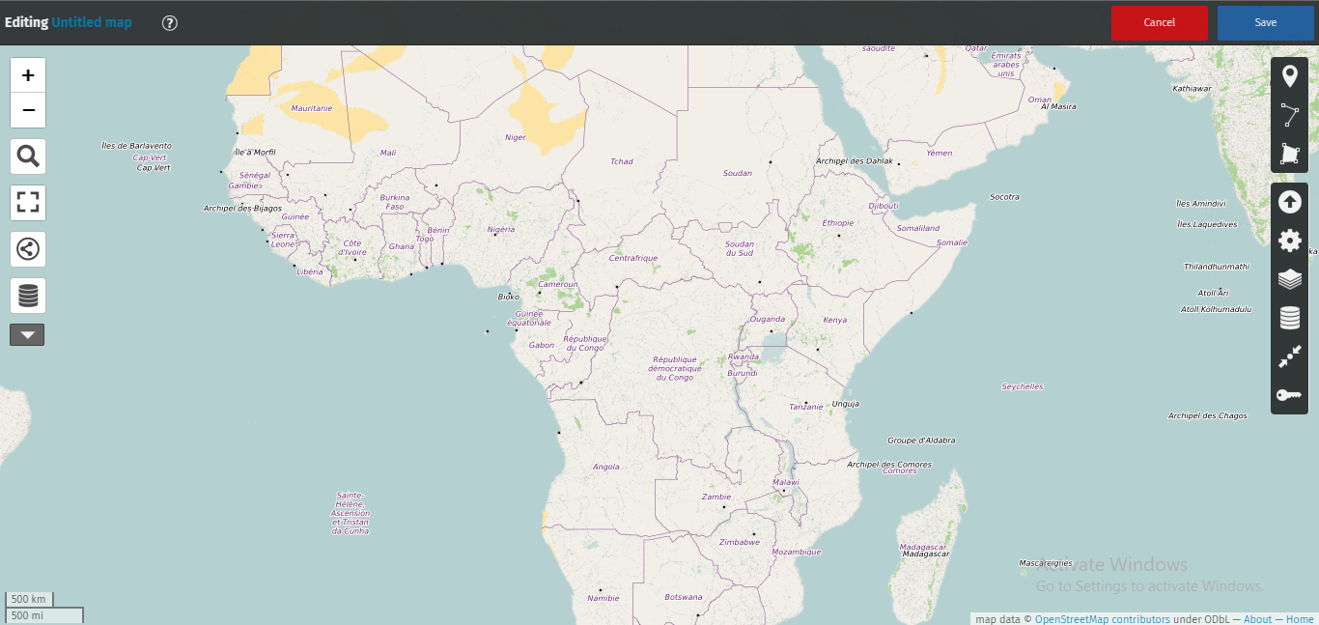

B - Création de la carte proprement dite

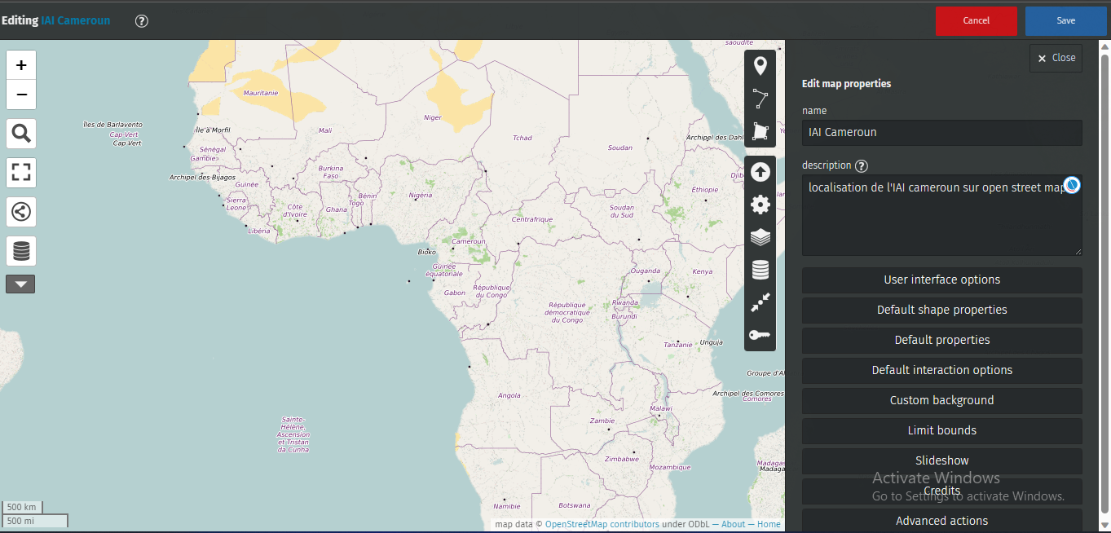

C - Géolocalisation de l IAI Cameroun et ajout d’un point sur la carte

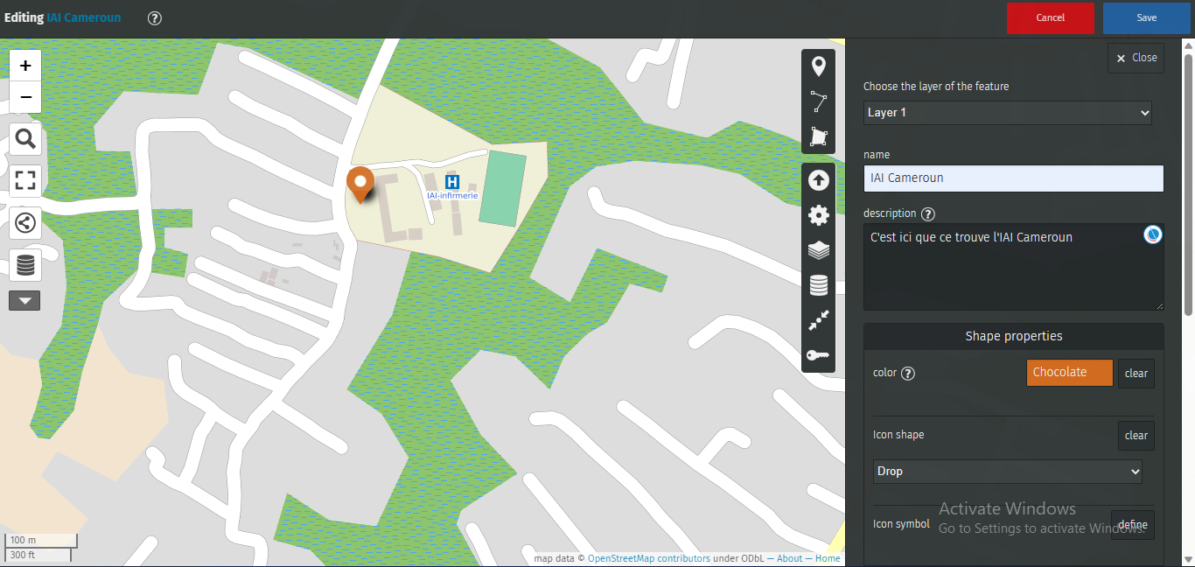

# CONCLUSION

Dans cette étude, nous avons examiné les avantages et les inconvénients de l'utilisation d'OpenStreetMap pour la cartographie en ligne. Bien qu'il y ait quelques limites, les avantages d'OpenStreetMap en termes de souplesse et de qualité des données en font une alternative intéressante pour les entreprises et les gouvernements qui cherchent à créer des cartes précises et actualisées. L'importance d'un écosystème numérique ouvert et accessible ne cesse de croître et OpenStreetMap peut jouer un rôle important dans ce domaine.

# REFERENCES

1. Hagenauer, J. et al. (2013). OpenStreetMap: Anatomy of a volunteer project. Transactions in GIS, 17(5), 645-661.

2. Haklay, M. (2010)